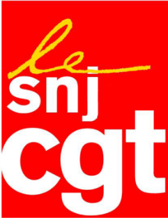

DES LOCALIERS DELOCALISES

Incroyable ! Initiateur en 2015 de la journée de la langue française dans les médias audiovisuels, le CSA confond « Programmes locaux » et « Programmes Low Cost ».

Toujours plus prompt à satisfaire l’intérêt des grands groupes radios privés, au détriment de la qualité de l’information, le CSA vient de valider le projet du Groupe Lagardère de réaliser l’information locale de Virgin Radio à Metz depuis la station de cette même radio à Nancy.

Le CSA se dit garant de l’honnêteté de l’information. L’honnêteté nous oblige à vous dire que le CSA ne respecte ni son rôle de déontologue ni même la loi qui oblige les radios locales à réaliser un programme local localement.

L’information radiophonique locale ne peut s’exonérer de la présence quotidienne, physique et non pas virtuelle, d’un journaliste.

Et pourquoi ne pas, à l’avenir, produire de l’information locale depuis un studio de la Plaine St Denis ? Et pourquoi pas depuis un pays aux règles sociales plus simples ?

Les syndicats CFDT Journalistes, SNJ-CGT et SNJ demandent au CSA de faire respecter au plus vite le droit fondamental de l’honnêteté de l’information et de ne plus autoriser la délocalisation des radios locales.

Le 7 septembre 2017

